Канальный уровень
Канальный уровень — это уровень, который отвечает за взаимодействие между устройствами внутри одного помещения.
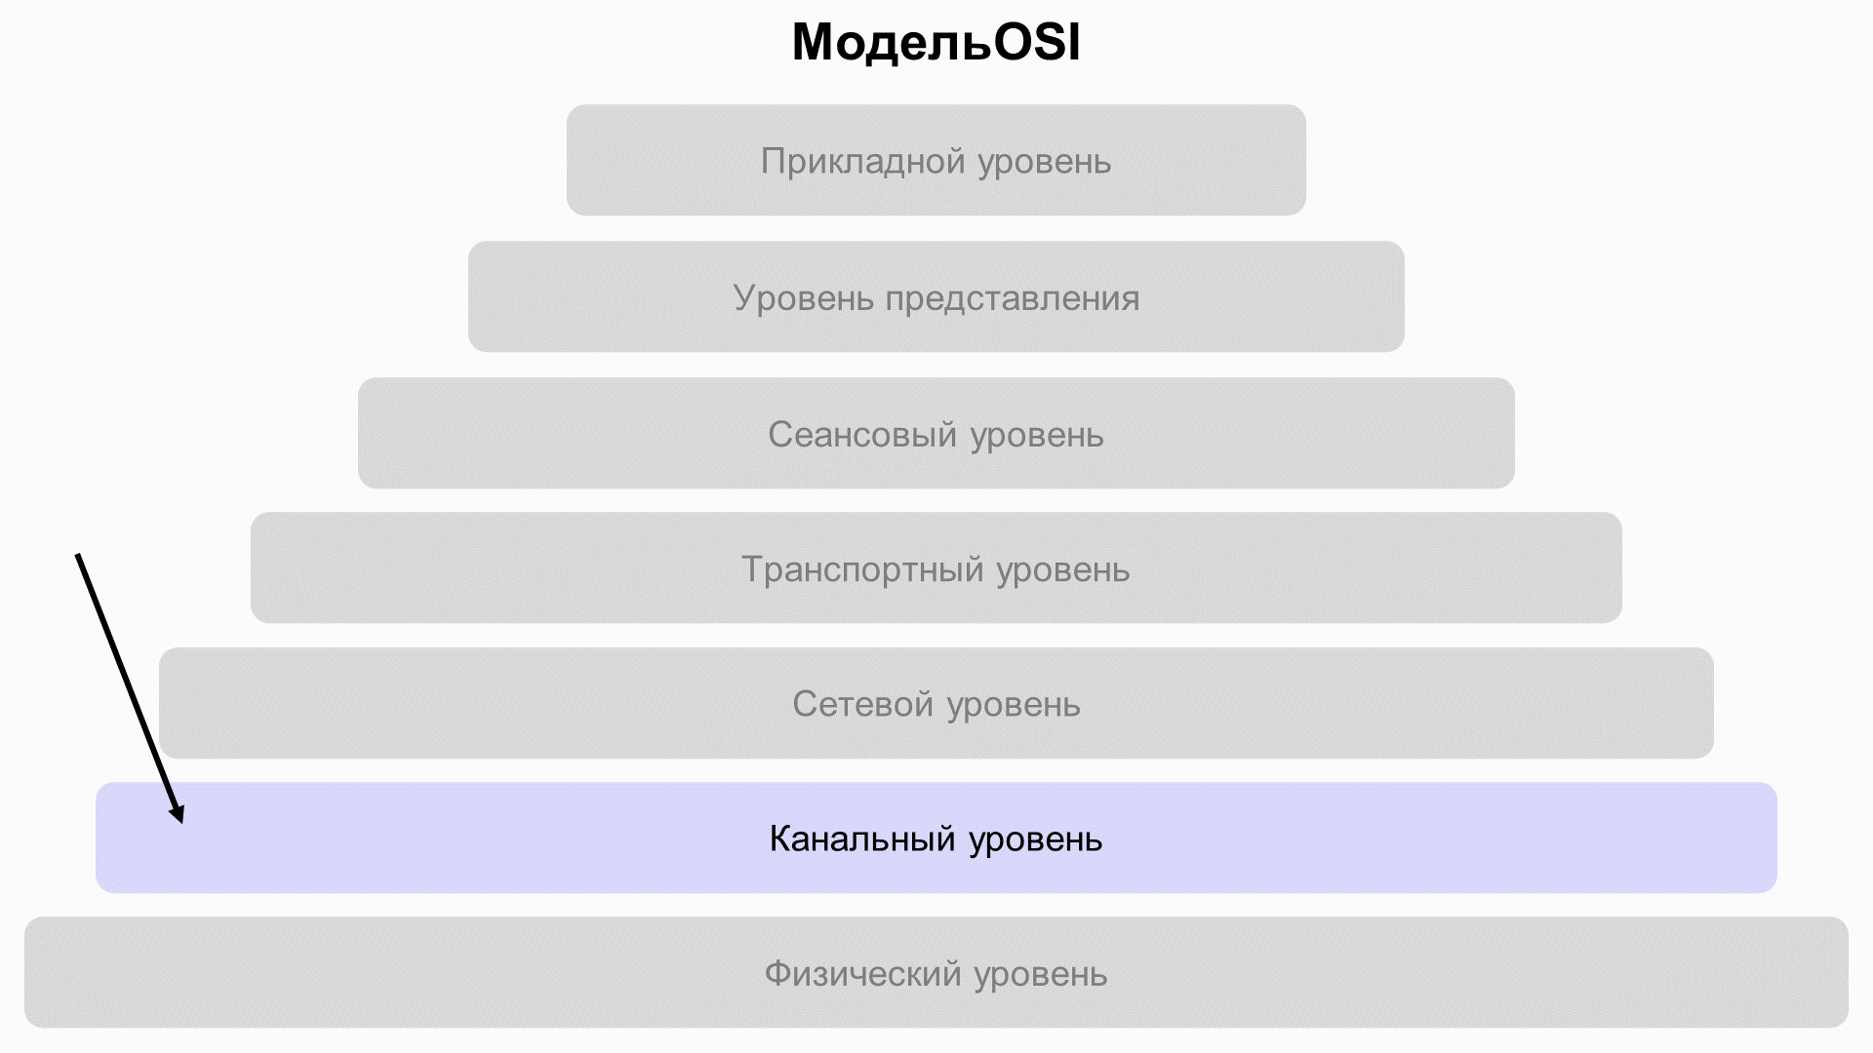
Задача канального уровня — проверить целостность данных, полученных с физического уровня, и исправить ошибки.
Канальный уровень делится на два подуровня:
уровень управления доступом к среде — MAC (Media Access Control);
уровень управления логическим каналом — LLC (Logical Link Control).
Первый подуровень (MAC) нужен для взаимодействия с нижним (физическим) уровнем, а подуровень (LLC) — для взаимодействия с верхним (сетевым) уровнем.
Прежде чем перейти к рассмотрению каждого из подуровней, узнаем о работе устройств на канальном уровне.
Устройства канального уровня
Для работы на канальном уровне используется специальное оборудование — сетевые устройства, которые избавляют нас от необходимости в большом количестве кабелей.
Сетевое устройство — устройство для доступа в сеть. Это может быть сетевая карта в компьютерах и телефонах, Wi-Fi модуль, интерфейс или набор интерфейсов для физического подключения. Сегодня IT-специалисты в основном работают с коммутаторами.
Коммутатор (Switch) — сетевое устройство, работающее на втором уровне модели OSI. Коммутатор распознает действия на первом и втором уровнях, но информация со ступеней выше ему недоступна. Устройство запоминает mac-адрес (также может запоминать IP-адрес в протоколе ARP) всех компьютеров в помещении, что позволяет пересылать данные с одного компьютера на другой. Так коммутатор полностью решает проблемы первого уровня, с которыми не справляется хаб: перегрузка сети, безопасность и дублирование кадров всей сети.
Принцип работы коммутатора в виде схемы.
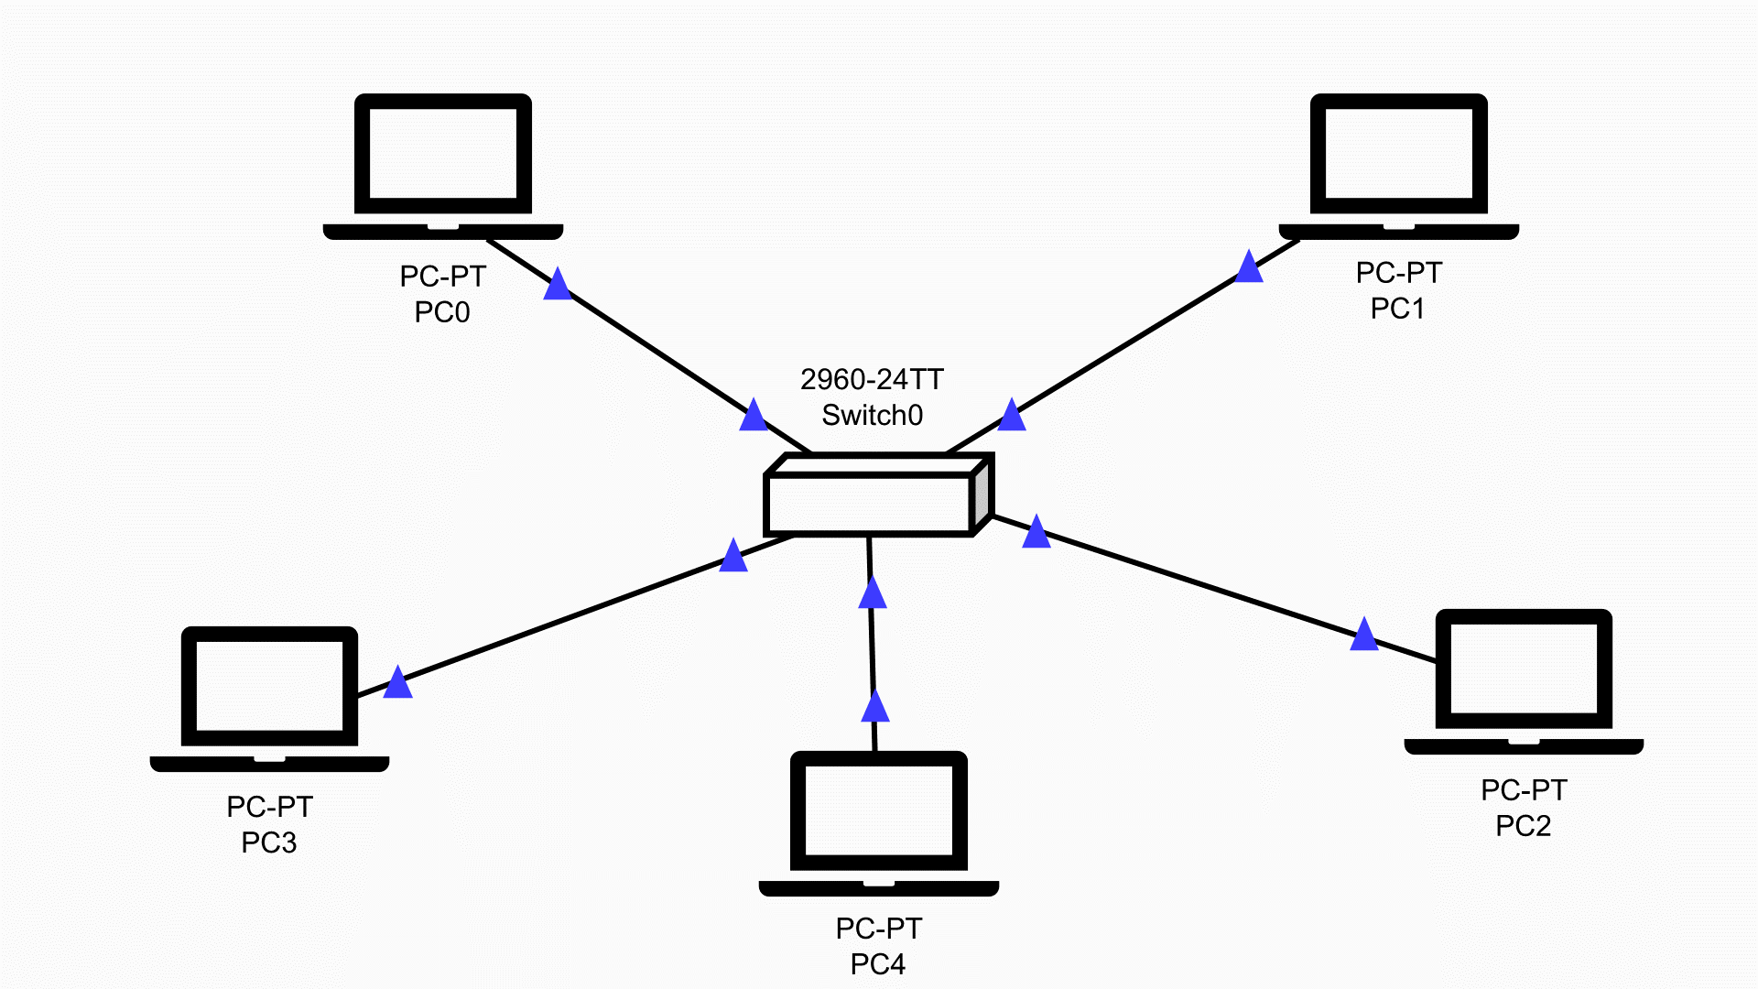
Для функционирования коммутатора каждому сетевому устройству был присвоен идентификационный номер — MAC-адрес, который работает на первом подуровне канального уровня.
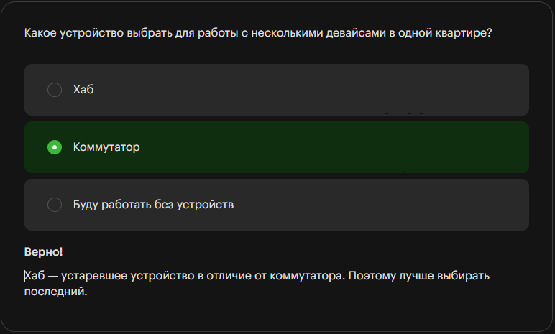
MAC-адрес (Media Access Control)
Главное, что происходит на подуровне управления доступом к среде, — это формирование МАС-адреса.
MAC-адрес (Media Access Control) — это уникальный идентификатор сетевого устройства. Уникальный номер выбивается на сетевой карте оборудования (компьютера, коммутатора, роутера, порта коммутатора) на заводе-производителе.
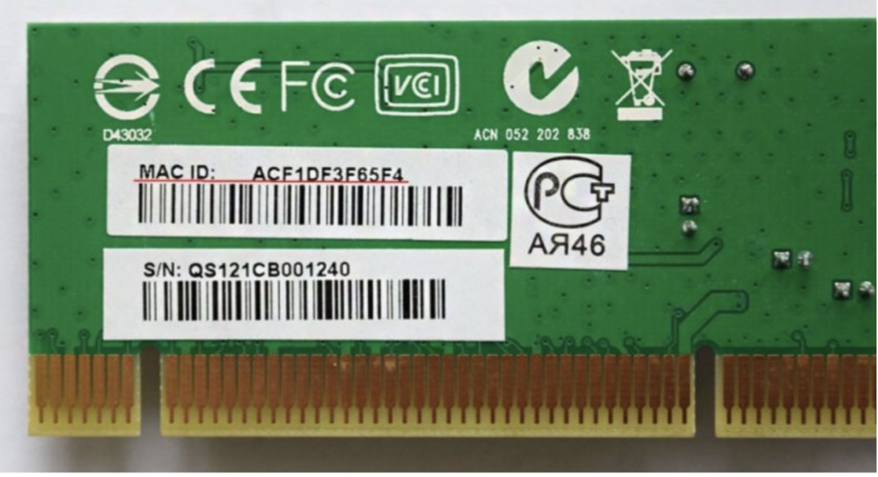
Почему появились МАС-адреса:
по идентификатору сетевого устройства можно установить личность человека — это преимущество помогает отследить виновников преступлений, совершённых в сети;
в отличие от устройств физического уровня (например, хаба) MAC-адрес может обеспечить точную адресацию, безопасность данных и не допускает перегрузки сети.
Чтобы обеспечить безопасность в сети Institute of Electrical and Electronics Engineers (IEEE) — американская некоммерческая инженерная ассоциация — ввела уникальный идентификатор — MAC-адрес.
Каждый производитель запрашивает в координирующем комитете IEEE Registration Authority диапазон из 6 777 216 (224) уникальных адресов. Когда номера заканчиваются, регистрационный орган выдаёт новый диапазон. Определить производителя по MAC-адресу можно в таблицах специальных программ, таких как arpalert.

MAC-адрес состоит из 48 уникальных символов. Вместо двоичной системы (в которой используются цифры 0 и 1) для записи идентификатора используется шестнадцатеричная система как самая удобная.

Записать адрес можно разными способами:

00-50-B6-5B-CA-6A — самый распространённый способ;
00:50:B6:5B:CA:6A — способ записи в Linux-системах;
005.0b6.5bc.a6a — способ записи компании Cisco.
На картинке собрали примеры того, как выглядели бы адреса в других системах счисления. В первой строчке номер записан в шестнадцатеричной системе, а в последней — перевод в двоичную.
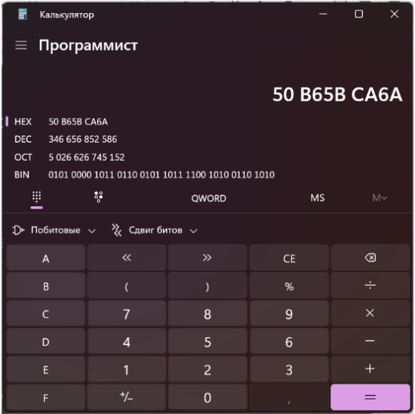
На картинке мы видим, что число (00-)50-B6-5B-CA-6A, записанное в шестнадцатеричной системе, при переводе в двоичную систему выглядело бы следующим образом: (0000 0000) 0101 0000 1011 0110 0101 1011 1100 1010 0110 1010. Обратите внимание, что калькулятор автоматически убирает нули в начале числа.
В данном случае вы видите те самые 48 символов («1» и «0» в двоичной системе), которые довольно сложно записать, не запутавшись. Поэтому и была выбрана шестнадцатеричная система счисления.
MAC-адрес не только обеспечивает нашим устройствам безопасность, он также позволяет коммутатору отправлять сообщения конкретному адресату, не дублируя их при этом на сторонние хосты (как это делает хаб).
Чтобы узнать MAC-адрес своего компьютера, вы можете воспользоваться командой ifconfig для Macbook и Linux и командой ipconfig для Windows. Подробнее об этом можно прочитать в статье «Как найти MAC-адрес».
При этом свой MAC-адрес можно изменить с помощью диспетчера устройств, хотя физически это сделать невозможно, так как производители выжигают номер на карте устройств. Поэтому скрыть своё присутствие в сети до конца невозможно.
Таким образом, МАС-адрес помогает решить проблемы физического уровня благодаря введению точной адресации данных. После этого данные передаются на уровень выше — за этот процесс отвечает подуровень LLC, о котором мы поговорим в следующем блоке.
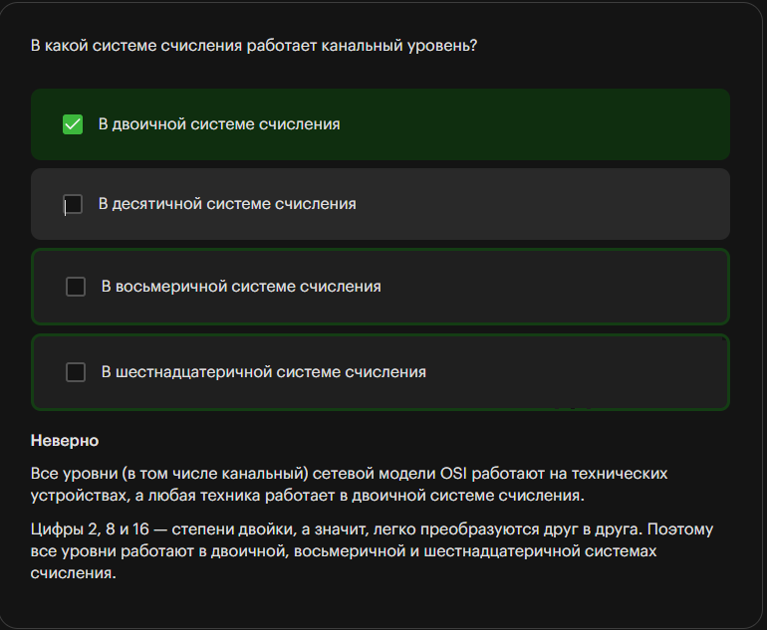
LLC (Logical Link Control)
Logical Link Control (LLC) — верхний подуровень канального уровня модели OSI, который:
управляет передачей данных;
обеспечивает проверку и правильность передачи информации по соединению.
На схеме показана работа логического подуровня.
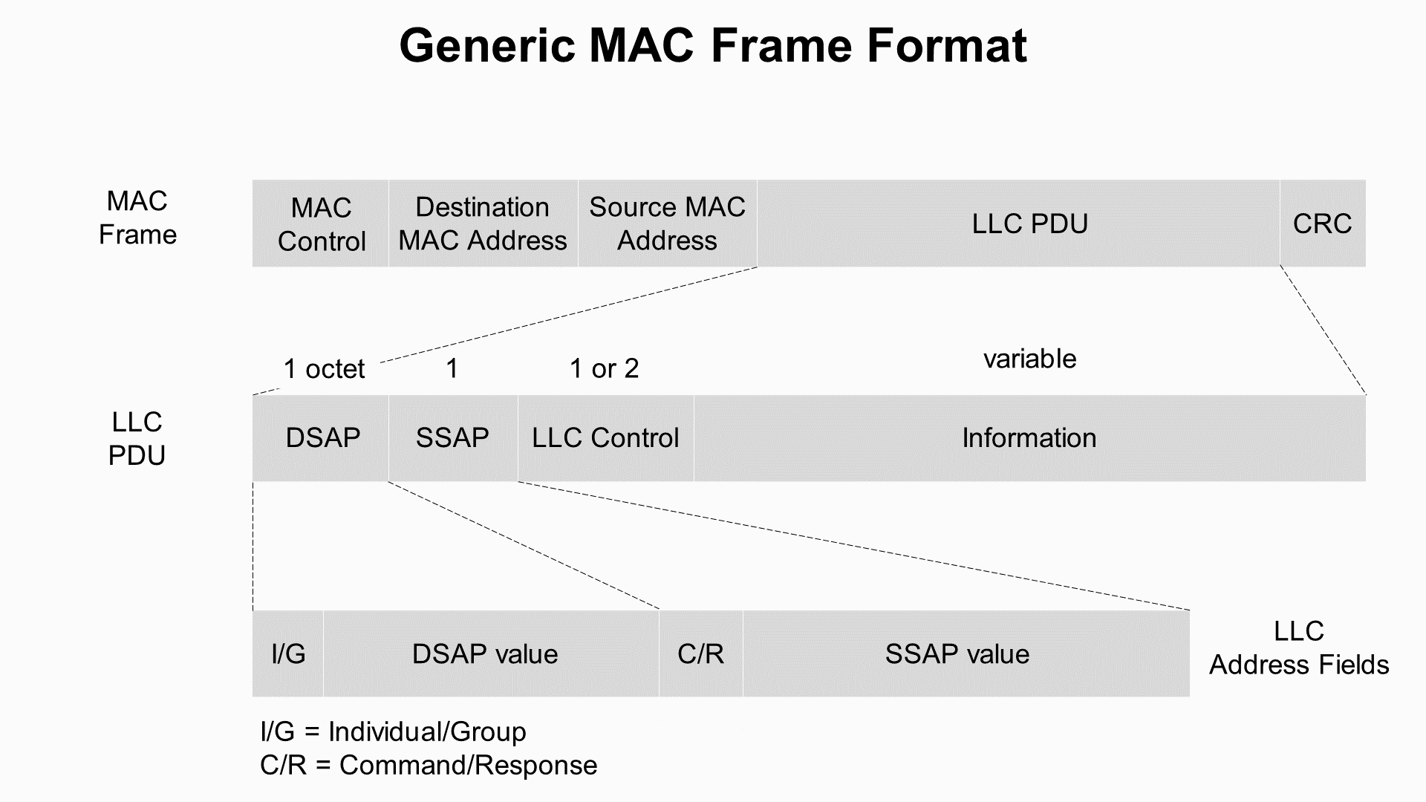
Кадр, изображённый на схеме, называется фреймом.
Фрейм — это набор данных, который передаётся на втором уровне.
Компоненты фрейма:
МАС Control — флаг, обозначающий начало кадра;
Destination MAC — MAC-адрес получателя;
Source MAC — MAC-адрес отправителя;
LLC;
CRC — хеш-сумма, обозначающая конец кадра.
LLC — это набор данных, которые реализуют связь с сетевым уровнем. Протокол LLC определяет логические процедуры передачи кадров по сети.
Логические процедуры — алгоритмы, которые позволяют:
устанавливать или не устанавливать связь перед передачей кадров;
восстанавливать или не восстанавливать кадры при их утере или обнаружении ошибок.
С помощью логических процедур протокол LLC реализует связь с сетевым уровнем. Подробнее о сетевом уровне — в следующем материале.
Выводы
Сегодня вы узнали:
зачем нужен канальный уровень и как он работает;
какие устройства работают на этом уровне;
какие подуровни существуют на канальном уровне и как они обеспечивают связь с другими уровнями модели OSI.
Теперь вы знаете, что канальный уровень отвечает за объединение устройств в группу, а главное устройство второго уровня — коммутатор.
В следующий раз вы изучите сетевой уровень модели OSI и поймёте, как на нём работать.

